bike4africa.de – 6. Reisebericht: Simbabwe

Da der Bild-Import teilweise nicht funktioniert hier der Link zu meiner Dropbox-Seite: https://www.dropbox.com/sh/muc7zgl8awfvhuq/ViGtZ3QHsHL
Dort habe ich unter den entsprechenden Ländern jeweils ein Unterverzeichnis angelegt!
Simbabwe:
Simbabwe hatte ursprünglich einmal sehr viel zu bieten. Durch die Misswirtschaft und durch die diktatorische Führung des Landes sowie der Zwangsenteignung der weißen Bevölkerung ging es mit dem Land immer weiter bergab. Gezeichnet durch eine Hyperinflation (100% in 24 Stunden!) in den Jahren 2007 und 2008 (231 Millionen % im Juli 2008) musste sogar die eigene Landeswährung abschafft werden. Heute wird in US$ bezahlt. Obwohl die Menschen mittlerweile größtenteils bettelarm sind, fahren in den Städten doch einige dicke Autos mit einem Stern auf der Kühlerhaube herum.
Dieses Land schreit quasi nach einem Bürgerkrieg!
Da ich bereits auf meiner ersten Reise Kontakt mit den nördlichen Grenzgebieten hatte, wollte ich dieses Mal den zentralen und südlichen Teil des Landes bereisen. In diesen Bereichen herrscht aktuell große Dürre und die Menschen warten sehnsüchtig auf Regen.
Über das Land :
Das ehemalige Südrhodesien, ist ein Binnenstaat im südlichen Afrika und hat ca. die Größe der BRD und Belgiens zusammen. Die Einwohnerzahl liegt bei ca. 14.0 Millionen.
Das Land wird von Robert Mugabe und Morgan Tsvangirai in einer Regierung der nationalen Einheit angeführt. Mugabe wurde am 4.März 1980 erstmals zum Premierminister und 1987 zum Präsidenten gewählt und regierte das Land bis 2008 als Diktator. In Simbabwe sind heute Hunger, Arbeitslosigkeit, Energieknappheit und Binnenflucht weit verbreitet. Im Human Development Index der Vereinten Nationen nahm Simbabwe im Jahr 2011 den 173. Platz von 187 ein. In der Rangliste des Happy Planet Index der New Economics Foundation belegte Simbabwe in zweimal aufeinander folgenden Studien in den Jahren 2006 und 2009 weltweit den letzten Platz.
Geschichte:
Ab 1893 erwarb Cecil Rhodes das Ndebeleland und überließ die Förderung der Bodenschätze, das fruchtbare Land und die Nutzung der Arbeitskraft der Einheimischen nach blutigen Eroberungskriegen den britischen Einwanderern. Nach ihm benannt, entstand im Binnenland des südlichen Afrika die Kolonie Rhodesien, die 1911 in Nordrhodesien (heute Sambia) und Südrhodesien, das heutige Simbabwe, geteilt wurde. Die weiße Selbstverwaltung komplettierte mit ihrem Landgesetz von 1930 das Werk Rhodes’; Landbesitz und damit die fruchtbarsten Regionen des Landes waren danach den britischen Kolonisten vorbehalten. Die Landwirtschaft der afrikanischen Ureinwohner wurde in unfruchtbare Regionen verdrängt.
Zur Bevölkerung und wirtschaftlichen Lage:
Seit der Gründung der britischen Kolonie Rhodesien durch ihren Namensgeber Cecil Rhodes im 19. Jahrhundert wanderten weiße Händler und Farmer aus Großbritannien und Südafrika ein, die um die Mitte des 20. Jahrhunderts knapp fünf Prozent der Bevölkerung stellten. Doch schon bald nach der Unabhängigkeit des heutigen Simbabwe ging deren Zahl zurück. Da diese Bevölkerungsgruppe eine wichtige Rolle im Wirtschaftsleben spielte, führte ihre Auswanderung seit den 1980er Jahren zur Verschärfung der wirtschaftlichen Probleme des einst für afrikanische Verhältnisse reichen Landes. Viele Farmer sind in benachbarte Länder ausgewandert und setzen ihre landwirtschaftlichen Fähigkeiten nun dort um.
In mehreren Landreformen hat Präsident Robert Mugabe seit dem Jahr 2000 rund elf Millionen Hektar Land der weißen Farmer enteignet und neu verteilt - offiziell an rund 300.000 Kleinbauern. Die Landbesetzungen wurden häufig ohne Entschädigung, in einer Nacht-und-Nebel-Aktion, begleitet von Gewalt, organisiert. Viele weiße Siedler flüchteten und brachten zuvor ihr Vieh um und verwüsteten Traktoren und Bewässerungsanlagen
Ohne rassistisch zu sein – die neuen schwarzen Eigentümer verfügten oftmals auch nicht über die notwendigen Kenntnisse, die Farmen richtig zu bewirtschaften. So ging es nicht nur mit den Farmen bergab, sondern auch die schwarze Bevölkerung verlor einst sichere Arbeitsplätze. Das einst starke Bevölkerungswachstum ist seit der Jahrtausendwende aufgrund der extremen wirtschaftlichen Schwierigkeiten des Landes und der Aids-Epidemie praktisch zum Stillstand gekommen. In neuester Zeit (2005) scheint es sogar zu einem Bevölkerungsrückgang zu kommen, wobei auch Abwanderung eine Rolle spielt. Bis zu drei Millionen Simbabwer sollen illegal nach Südafrika eingewandert sein. In keinem Land der Welt ist die Lebenserwartung innerhalb so kurzer Zeit derart stark zurückgegangen: in weniger als einem Jahrzehnt von 55 auf 44 Jahre. Die Lebenserwartung gehört heute zu den weltweit niedrigsten

Aus meinem Tagebuch (Exzerpte!):
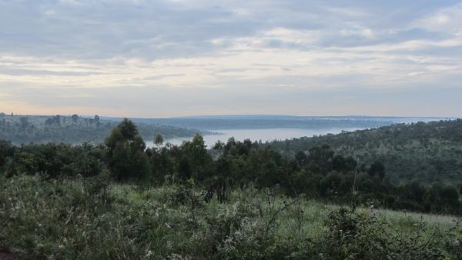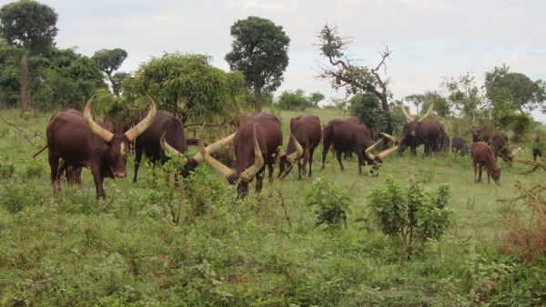
Montag, 25.11.13
Über Kairo ging es mit Zwischenstopp in Dar es Salam nach Harare. Zur meiner Erleichterung war die Herda angekommen und so der Rest Kinderkram. Möhre zusammen schrauben, ein wenig rumalbern und dann ging es ca. 15 km nach Harare, um die notwendigen Erstbesorgungen (SIM-Card, Geld, Wasser etc.) zu erledigen. Alles kein Problem, zumal die Menschen unheimlich hilfsbereit sind. Man nimmt sich Zeit für den anderen und schlappt mit dem Greenhorn auch einmal einfach so eine Stunde durch die Stadt. Wäre alles i.O. gewesen, wenn ich nicht auf einmal bemerkt hätte, dass ich meinen Lonely Planet Reiseführer wohl am Flughafen vergessen hatte. Mist, wohl zu viel rumgeblödelt. Ich fuhr zum Flughafen zurück, man versuchte mir so gut als möglich zu helfen, aber der Reiseführer war weg. Oh, oh, das kann ja was werden. Kurz Trübsal, dann dachte ich mir aber: sche.. drauf, dafür wird‘s umso individueller! Die Route hatte ich ja grob und meine (sehr groben Karten im Massstab 1:1,2 Mio) auch. Also los, mit Offenheit kommt man immer und überall durch!
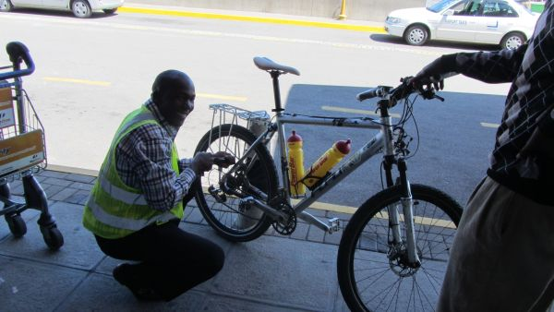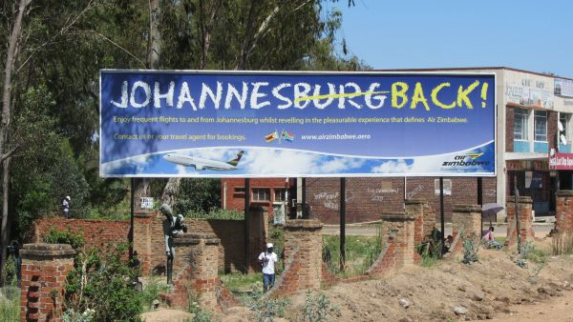
Am Anfang galt es erst einmal Strecke machen. Ich wollte in den ersten 14 Tagen ca. 1.500 Kilometer schaffen. Ein straffes Programm! Auf dem Highway von Harare in Richtung Osten nach Mutare. Gut, da gibt es sicherlich Interessanteres, aber ich musste erst mal wieder reinkommen und auch wieder neue Erfahrungen sammeln. Simbabwe ist doch wenig anders als die anderen afrikanischen Länder, die ich bisher durchfahren hatte. Alles relativ geregelt und sogar Leute, die sich an diese Regeln hielten. Völlig neue Erkenntnis! Und eines musste ich erkennen: Simbabwe ist ein wenig teurer als sonst von Afrika gewohnt, teilweise so über deutschem Niveau. Auch bei der Unterkünften wird heftig hingelangt. Uih, uih, uih, das war dann doch über dem was ich mir leisten wollte. Kurzum: ich nistete mich auf der Vorwiese einer Polizeistation ein. Kostete mich vier Bier, dafür war’s aber genial individuell und lustig.
Stopp, bis auf eine Situation: ich war live dabei, wie sie so einen armen Hund für den Diebstahl von 10 Kisten Kartoffeln für sechs Monate einbuchteten. Die traurigen Augen der Ehefrau und der Kinder sprachen eine andere Sprache und ich hatte tiefstes Mitgefühl.
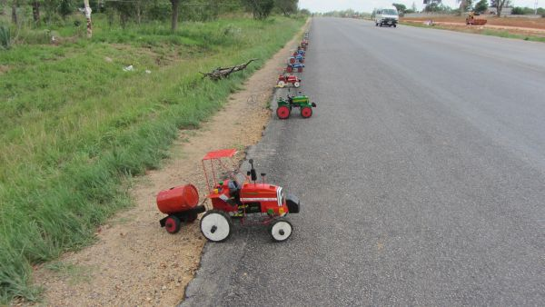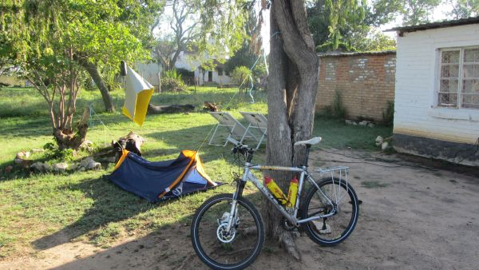

Dienstag, 26.11.13
Die Nacht war schweinekalt auf 1.500 m Höhe und ich war froh, dass ich mir noch die dünne Decke aus dem Flieger einverleibt hatte. Man kann ja nie wissen! Und: ich war um eine Erkenntnis reicher: nach diesem Trip werde ich mir definitiv ein neues Zelt gönnen, den die Dackelgarage lag mehr auf mir drauf als was sie stand. Und ordentlich feucht war sie auch von innen. Tja, da merkt man halt jeden Euro!
Back on the road! Die Kilometer flogen zwar so dahin, aber richtig aufbauend war das nicht. Ich wollte wieder dahin, wo ich mich wohl fühle: dirt road! Weg vom Asphalt und ab auf die Staubpiste. Aber dafür brauchte ich erst mal Erholung und ausgiebigen Schlaf. Ich fuhr bis kurz vor „Headlands“ und nisteste mich in einer „Nobel-Hochburg“ ein (Halfway-Inn). Mit etwas Verhandeln hatte ich den Übernachtungspreis da wo ich ihn haben wollte. Dafür war ich aber auch der einzige Gast und vier Bedienstete. Tja, wer hat der hat.
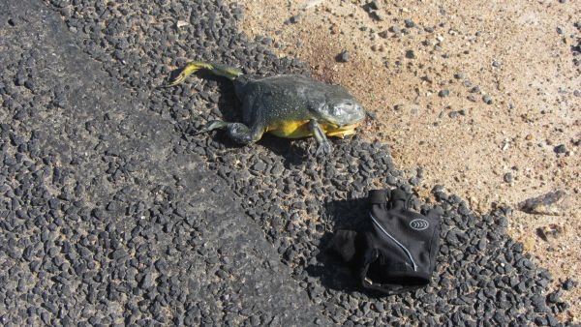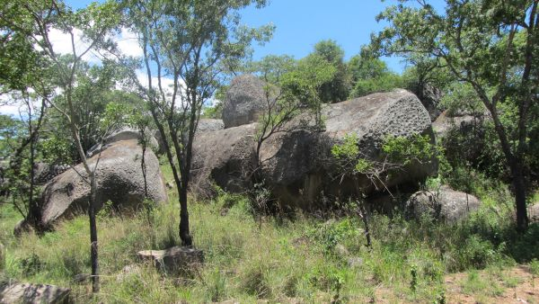

Mittwoch, 27.11.13
Voll krass! Ach, heute fährst Du mal ein wenig „dirt road“, denn Demmeln auf der Hauptstraße ist für uns Mountainbiker auf Dauer nicht sehr aufbauend. Also kurzum: linkskehrt marsch in Büsche! Ich schätzte die Strecke auf ca. 60 km Luftlinie ein. Ein äußerst grobes Unterfangen, denn der Kartenmaßstab von 1: 1,3 Mio. war wie immer etwas grob. Naja, ich schätzte für die Strecke nach Nyanga auf fünf Stunden ein und ich hatte ja den ganzen Tag Zeit. Also ließ ich es ganz gemütlich angehen. Nach einem kurzen Besuch bei einer Tabak-Farm (schlappe 1.200 Hektar!) ging es dann aber los.
Tiefer Sand, das Schlimmste was einem Fahrradfahrer passieren kann. Ich wühlte mich gerade so durch, aber das Beste kam noch: den einzigen Wegweiser auf der ganzen Strecke hatte man scheinbar umgestellt und jetzt ging es ab in die Walachei. Zwar schaltete ich irgendwann vor Verzweiflung mein Navi ein und konnte zwar grob die Richtung bestimmen, aber hier im Busch gab’s außer Dickicht keinen Weg, nicht einmal einen Trampelpfad. Es vergingen Stunden um Stunden und irgendwie kam ich kaum voran. Die Strecke bestand eigentlich ausschließlich aus Single-Trails und zudem funktionierte mein kleines, vorderes Kettenblatt nicht mehr (es sollte sich später herausstellen, dass die untere Umlenkrolle völlig ausgeleiert ist; super Vorbereitung, Herr Johannes!).
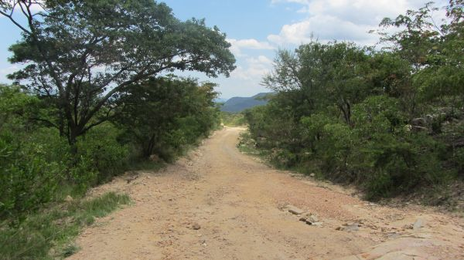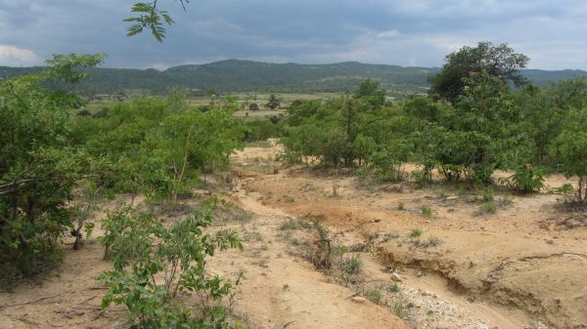
Gegen 17:00 Uhr kam ich unverhofft und ordentlich fix und fertig an einem Fluss an. „Mist, da ich rüber“. Eigentlich war ich zu nichts mehr im Stande, aber ein netter Junge sah das Elend und bot mir seine Hilfe an. Gemeinsam trugen wir die Herda durch den Fluss. Nee, weiter geht nicht mehr! Also: fragen, ob ich bei ihm schlafen könnte. Drei Minuten später hatte ich meinen Platz. Abends durfte ich der total verräucherten Küchen-Boma essen. Es natürlich Sasda (in den anderen Ländern hieß es „Nshima“, dazu fünf Fische á 3 cm. Ich hatte zwar einen Bären-Kohldampf, aber ich war einfach zu müde und so überlies ich mein Essen den Kindern. Irgendwie würde es schon weiter gehen.
Alle wichtigen Persönlichkeiten des Dorfes waren natürlich anwesend, um sich den Muzungu anzuschauen. Der war zu müde und seine Augen brannten wegen Rauches in der Hütte. Also ab in die Dackelgarage. Aber auch da hatte ich keine Ruhe, denn laufend kam einer vorbei um mich zu wecken und mir die Hand zu geben. Irgendwie hatte ich das Gefühl, dass hier noch nicht allzu viele Weiße vorbeigekommen sind.
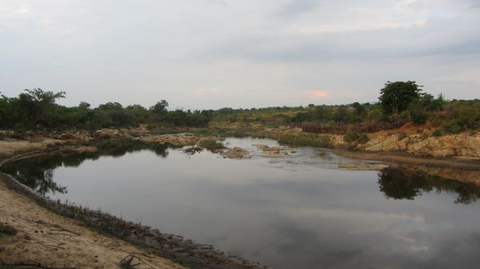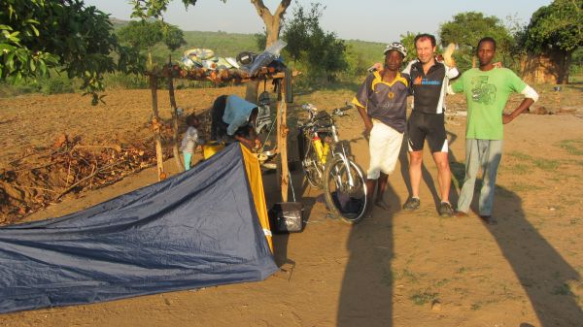

Donnerstag, 28.11.13
Wieder eine wunderbare Nacht! Ich hatte mein Zelt wohl etwas deplaziert aufgestellt! Irgendwann mitten in der Nacht flog der Haushahn auf das Gestänge, an dem ich mein Zelt befestigt hatte. Ich weiß nicht, ob er mir imponieren wollte, auf alle Fälle hat der Typ sich die Kehle aus dem Leib geschrien.
Und dann ging es Schlag auf Schlag: Geschirrspül-Geklappere um ca. 05:00 Uhr (es war noch dunkel) und anschließend lautstarkes Telefonieren vor meinem Zelt. „Locker bleiben, keep smiling, du bist nur Gast!“. Also gut, raus aus der Pooftüte, zusammenpacken und ohne Frühstück los. Ich hatte noch ca. 40 km vor mir. Aber selten ist mir so eine kurze Strecke so schwer gefallen: vier Pausen musste ich einlegen! Ich hatte keinen Saft mehr in den Beinen. Flasche leer!
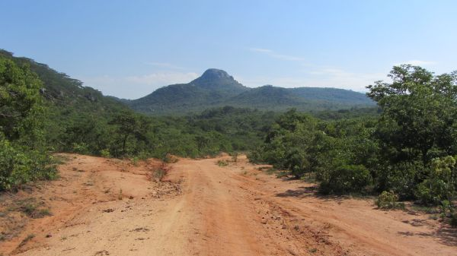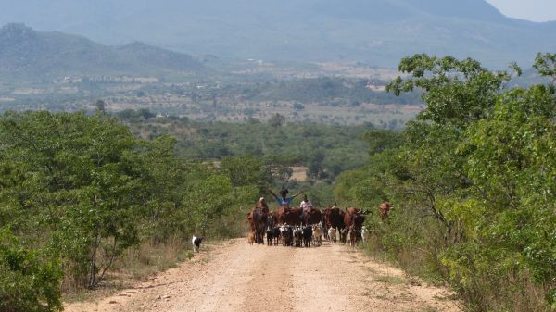
Gegen 12:00 Uhr kam ich endlich in „Nyanga“ an. Ich fand eine geniale Unterkunft: ein komplettes Ferienhaus für mich! Sollte ich wirklich einmal Erholung finden?
Körperpflege und Bike-Check waren angesagt. Letzteres machte mir ein wenig Sorgen, denn mit der kaputten Umlenkrolle konnte ich kaum auf dem kleinen Kettenblatt fahren. Ach was, irgendwie wird’s schon gehen. Abends ging’s noch einmal runter ins Dorf zum gar köstlichen Abendessen (wie immer: Huhn mit Sadsa) und das Gegrölle aus den umliegenden Trinkhallen passte hervorragend zur gesamten, sehr afrikanischen Atmosphäre.

Freitag, 29.11.13
Wenn man in der Nacht zu viel Ruhe hat, dann muss man sich wohl anderweitig beschäftigen: wann träumte ich das letzte Mal so viel und v.a. so viel Stuss zusammen!
Zum Frühstück gab’s nach alter englischer Sitte „backed peans“ und dann ging’s auf’s Strecke. Die Teerstraße nach „Mutare“ war gut zu fahren und so machte ich noch einen kleinen Schlenzer hoch nach Troutbeck, einen wunderschönen Ableger der bayrischen Voralpen-Region. Nein, hier kamen echt heimische Gefühle auf. Hey, stop Meister, Du wolltest nach Afrika!
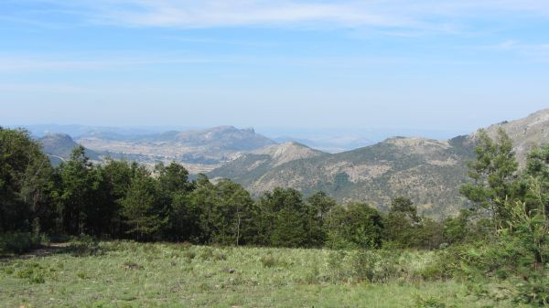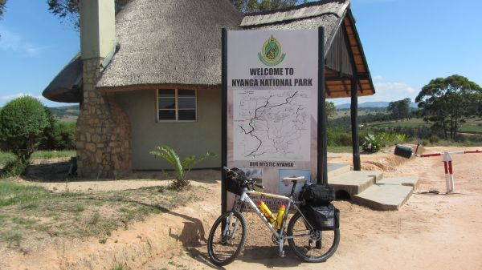
Gegen 12:00 Uhr hatte ich 85km hinter mich gebracht und auf einer Höhe von 1.600 m schon 35°C auf dem Thermometer. Was sollte das erst unten auf Meereshöhe in Mosambik werden?
Gegen 15:30 Uhr kam ich dann in Mutare an und ich war erstaunt, was für eine – für afrikanische Verhältnisse - schöne Stadt ich da vorfand. Total geordnet und auch sonst sehr entspannt. Am schönsten waren allerdings die umliegenden Berge. Es gab sogar ein Info-Office und mit dessen Mitarbeiter „Tinashe“ konnte ich auf Anhieb gut. Nach ein paar guten Tipps machte ich die Übernachtung bei ihm klar und abends gab’s dann sogar noch eine private Stadtführung durch die Underdocks der Stadt. Hmhh, alleine hätte ich um die Uhrzeit hier nicht sein wollen. In einer Rumpelkammer bekam ich Quartier angeboten: genau mein Level!
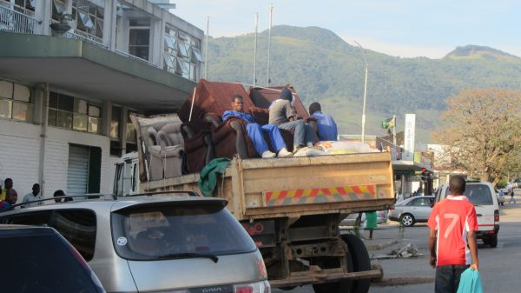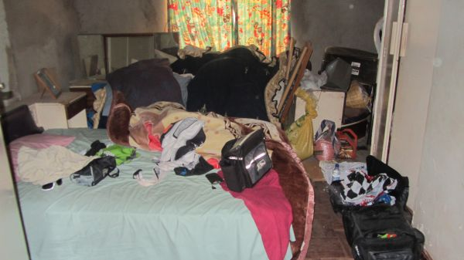

Samstag, 30.11.13
Potzblitz, ich bekam sogar ein Frühstück! Tee mit Omelett!
Mosambik, was mach ich bloß mit Dir? Die Auswirkungen der Wahlen vor drei Wochen waren noch immer vorhanden. Nach wie vor gab es bewaffnete Überfälle auf der Hauptverbindungsstrecke EN1 in Richtung “Save“. Sollte ich wirklich das Risiko eingehen, dort zu fahren? Gerade Vorgestern wurde von 30 Toten berichtet. Auch die Dame vom Konsulat Mosambiks riet mir ab, mit dem Bike dort zu fahren. Ich wusste nicht, was ich machen sollte! Evtl. Busfahren? Also gut, die Zeit wird‘s schon zeigen!
Und dann ließ ich es ganz gemütlich angehen. Proviant auffüllen und ab in Richtung der „Vumba-Mountains“. War eigentlich echt ein schönes Ding und Bergfahren ist ja eigentlich auch schön, aber mit vollem Marschgepäck und ohne kleinem Kettenblatt kommt man schnell an seine Grenzen. O.k., dann halt doch schieben. Wie ein alter Tippelbruder ging’s an manchen Steilstücken hoch. Fehlte nur noch die Plastiktüte mit den Bierflaschen und ich hätte einen optimalen Simonshöfer abgegeben. Die Aussicht entschädigte aber für Vieles und irgendwann kam ich per Zufall an „Hivu-Nursery“ vorbei, einem Botanischen Garten mit Unterkünften. Schöne Geschichte und ich bekam einen alten Karavan, Baujahr 1927 als Unterkunft. Wow, so was Geniales! 1,2 x 1,8 m. Man entschuldigte sich noch, dass man mir nichts Besseres anbieten könne, aber ich erwiderte, dass dies für mich der absolute Luxus wäre (ist nicht gelogen!). Es sollte sich herausstellen, dass ich trotzdem der einzige Gast war.
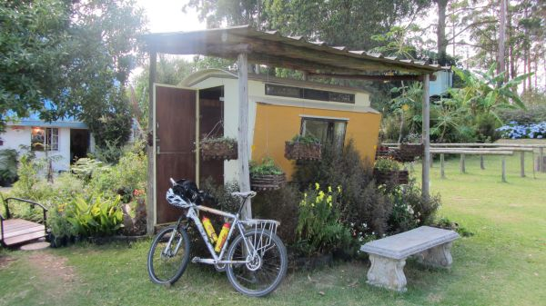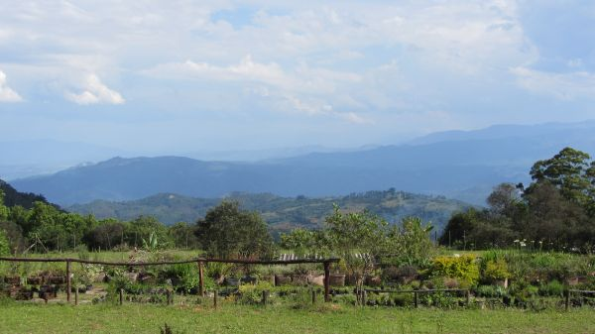
Ohne Gepäcktaschen ging es dann auf Erkundungstour und ich musste wieder einmal feststellen, dass biken ohne zusätzliches Gewicht hat auch seinen Reiz hat.
Wie es der Zufall will traf ich dort eine nette deutsche Familie, die in Mosambik lebt. Mir wurde immer klarer, dass das Risiko in Mosambik nicht auf die leichte Schulter zu nehmen ist, v.a. wenn man so unterwegs ist wie ich. Ich warf meinen Plan um und entschied mich dazu, weiter durch Simbabwe Richtung Süden zuerst nach Südafrika zu fahren, um dann über den Krüger-NP nach Mosambik zu gehen. Mit diesem Entschluss fühlte ich mich viel wohler, auch wenn die Teilstrecken teilweise härter würden.
Abends hatte ich bei .herrlicher Bergatmosphäre noch ein paar schöne Stunden unter herrlichstem Sternenhimmel mit meinem ganz persönlichen Watchman (ja, so einen hat nicht jeder!).

Sonntag, 01.12.13
Die Nacht in meinem Wohnwagen zwar etwas beengt, aber trotzdem sehr erholsam. Ich ließ es ganz gemütlich angehen und die 600 hm Abfahrt am frühen Morgen einfach herrlich. Ich machte einen Abstecher an einem vormals herrlichen Herrenhaus. Dieser musste von den Engländern vor ein paar Jahren Hals über Kopf verlassen worden sein. Überhaupt war es seht oft erschreckend, was aus ehemals Top-Häusern, landwirtschaftlichen Höfen und ganzen Industriekomplexen wurde, nachdem die bösen Weisen von ihrem Besitz vertrieben wurden. Für einen Großteil der Bevölkerung brachte diese Vertreibung nichts außer Arbeitslosigkeit und Hyperinflation.
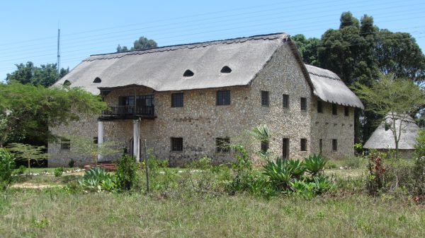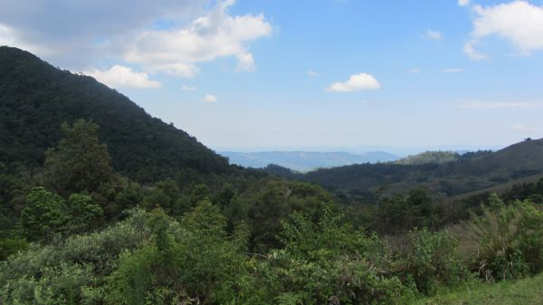
Nach einem genialen Kaffeestopp ging’s dann wieder auf Strecke, denn ich wollte es heute noch bis in den „Chimanimani-Nationalpark“ schaffen. Obwohl es auf der dem Highway eigentlich super-gut voran ging, zog sich die Strecke doch elend. Nach 115km, 17:00 Uhr, zwei Bieren wechselte ich den Untersatz und warf mich und die Herda in einen Toyota. Lustig war’s und es war schon stock dunkele Nacht, als ich meine Unterkunft in Chimanimani bezog. Noch kurz zwei Feierabend-Bierchen und ich fiel knallmüde in die Kiste.

Montag, 02.12.13
Mutters Geburtstag, aber ich kam leider mit Skype nicht durch. Mit 25 Kbit/s kann man halt auch keinen Krieg gewinnen Beim Organisieren traf ich ein Pärchen aus München, die mir ein paar interessante Tipps gaben. Sehr interessant: seit sechs Jahren fahren sie jedes Jahr für acht Wochen mit ihrem 4x4 durch Afrika und lassen dann das Fahrzeug für den Rest der Jahres irgendwo bewacht stehen, bevor es dann im nächsten Jahr weiter geht.
Viel zu spät fuhr ich los. Plan hatte ich eigentlich keinen großen, aber braucht es ja auch nicht immer.
Ich fuhr Richtung des NP-Camps, anfänglich schön abfallend, dann aber ordentlich fordernd. Die Landschaft war wirklich beindruckend und erinnerte teilweise an Südtirol. Ich kam bis zum „Outbound-Site“, einer Einrichtung für Outdoor-Aktivitäten mit Klettereinrichtung, Klettergarten, Flußüberquerungstechniken und einem wunderschönen kleinen Wasserfall mit Pool. Logisch, da musste ich rein. Ich wurde noch zum Mittagessen eingeladen, aber all zu lange durfte ich mich nicht aufhalten, denn ich wollte wieder einmal eine schöne dirt-road-Strecke fahren. „Is ja alles net so schlimm“ dachte ich mir „des packste scho“. Am Arsch die Räuber!! Mitten im Bergwald hang ich nach 60 km fest und es war bereits 17:30 Uhr. Da war an ein Weiterkommen nicht zu denken. Ich kam dann doch an einer Siedlung vorbei und keine zwei Minuten später hatte ich ein Dach über’n Kopf. Ein Teller blanker Reis und eine geniale Körperpflege am Fluss und der Bub hatte fertsch.
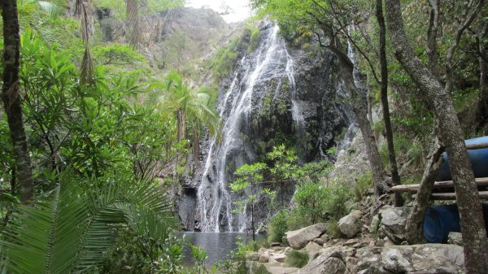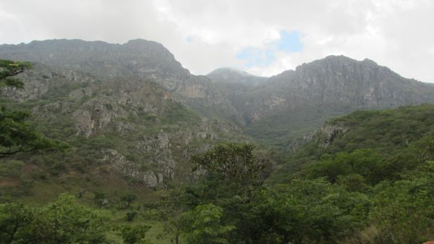

Dienstag, 03.12.13
Nachts durfte ich Weckdienst spielen, denn die Frau meines netten Vermieters wollte mit dem einzigen Auto, das hier vorbei kam, nachts um 01:30 Uhr nach Chimanimani fahren. Für mich gab es sogar ein kleines Frühstück in Form eines Reistellers. Ja, man hat nicht viel und teilt es dann sogar noch.
Dann ging die Odysee weiter. Die Ortschaften die man mir beschrieben hatte, waren natürlich nicht auf meiner Karte eingezeichnet und ich hatte lediglich äußerst grobe Kilometerangaben. Von Wegen konnte man eigentlich nicht reden, eher von Trampelpfaden durch den Dschungel. Aber wie liebe ich den Urwald und obwohl keine Ahnung davon hatte, wo ich eigentlich raus kommen sollte, machte es unheimlich viel Spaß. Ich musste zunächst Richtung „Coba“ (oder so ähnlich) und alleine dafür benötigte ich drei Stunden. Nach dem zweiten Frühstück (natürlich Sadsa) ging es gleich wieder weiter, wobei mir nun die Strecke aufgrund der Nichtverfügbarkeit meines kleines Zahnblattes um einiges schwerer viel. Kurz vor der „Birchennough-Bridge“, einer großen Stahlbrücke über den Save-River, musste ich mich bei 40° C entscheiden, ob ich weiter Dirt-Road oder erst einmal Teer-Straße fahren wollte. Ich entschied mich für letzteres und damit war die letzte Möglichkeit, nach Mosambik zu kommen, auch erledigt. Zunächst also erst einmal nach Südafrika.
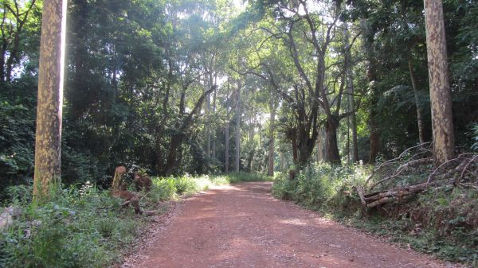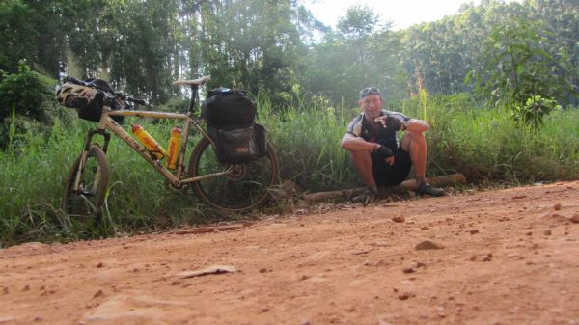
In der „Makbari-River-Lodge“ schlug ich mein Zelt auf und bekam sogar noch eine geniale Matratze gestellt. Um 21:00 Uhr konnte ich mich kaum mehr zum Zelt schleppen und schlief fast beim Gehen ein.
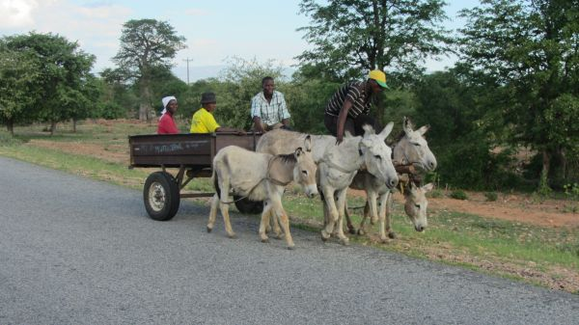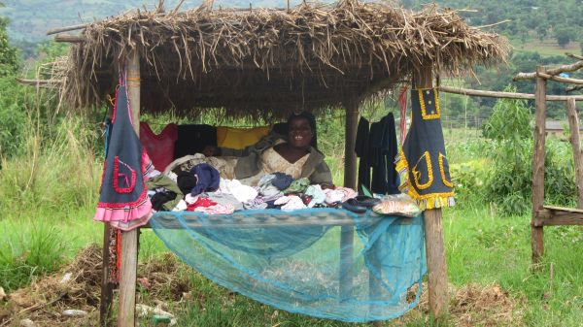

Mittwoch, 04.12.13
Viel zu spät kam ich los, denn ich hatte mich beim frühstücken ordentlich vertratscht. Ich tauschte mich mit Leuten von „World Food Organisation“ (Welt-Ernährungs-Organisation). Sie hielten auf dem Camp-Site eine Konferenz über gesunde Ernährung ab. Scheinbar hatte das Ganze aber bisher noch nicht allzu viel gebracht, denn das Frühstück mit Beans, fetten Chips und Cola war für unsere Maßstäbe alles andere gesund. Naja, mir machte das nichts aus, denn ich brauchte Energie.
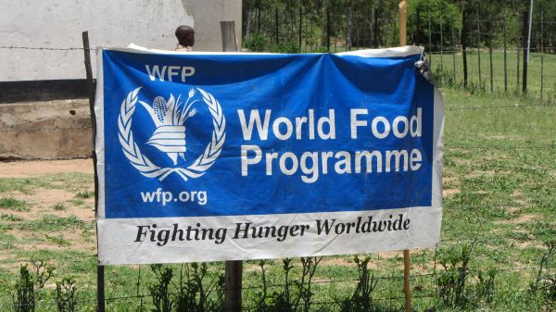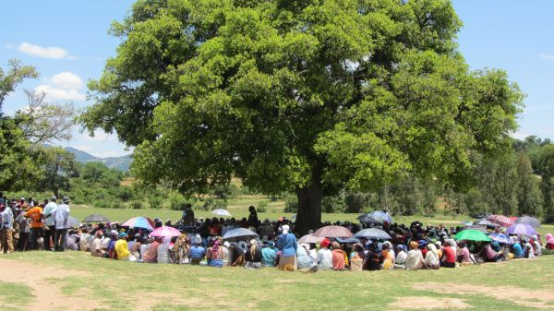
Dann ging es auf Strecke. Während die ersten drei Stunden noch recht angenehm waren, ging es zur Mittagszeit ordentlich mit den Temperaturen nach oben. Gegen 13:30 Uhr hatte ich mit 43°C fast meine persönliche Schallmauer erreicht und ich musste wieder ständig meine Puls kontrollieren. Ich schaffte es bis zum „Lake Mutirikwe“ und ich freute mich schon sehr darauf, abends auf der Veranda einer Lodge zu sitzen und ein Bierchen zu trinken… Völliges Hirngespinst oder ein wildes Zusammen-Fantasieren durch die Hitze! Von dem See war weit und breit nichts mehr zu sehen und ich musste feststellen, dass ich wieder einmal im Nirgendwo gelandet war. (Anmerkung: das Wasser wurde zur Bewässerung der staatlichen Zuckerrohr-Plantagen aus dem See abgepumpt!)
Letztlich fand ich doch in der „Hippo Creek-Lodge“ eine passende Bleibe. Der Preis war natürlich maßlos übertrieben und so beschloss ich, mein Zelt vor dem Camp-site aufzuschlagen und nur zum Abendessen reinzugehen. Und als erstes gab es natürlich erst einmal ein Feierabend-Bierchen an der Bar. Ich lud einen etwas deprimiert drein schauenden weißen Farmer ein und auf einmal waren wir eine lustige Runde mit vier Weißen und drei Schwarzen. Nun, es wurden ein paar Bierchen mehr und man schüttete mir das Herz darüber aus, wie gut denn die Vergangenheit war. Ganz ehrlich? Ich konnte die Männer sehr gut verstehen! Überall ging es bergab und der Staat hatte es geschafft, sowohl eine gut funktionierte Landwirtschaft als auch die gesamte Industrie lahm zu legen. Alle jungen, weißen Leute hatten das Land bereits verlassen und die Weißen, die noch hier waren, konnten woanders keinen Neuanfang mehr machen.
Der Chef der Lodge konnte mein Zelt-Vorhaben nicht gut-heißen und lud mich zu sich in sein Privat-Haus ein. Hilfsbereit und äußerst nett sind sie ja, die Simbabwer. Einfach genial, wie’s manchmal läuft!

Donnerstag, 05.12.13
Oh, oh! Ich sitze gerade beim Frühstück und muss die letzten vier Tage nachholen. Hoffentlich bringe ich noch alles zusammen. Es ist einfach unvorstellbar, wie die Zeit rennt und ein Ereignis auf das andere folgt…
Als einziger Gast im „Hippo Creek“ erfuhr ich natürlich eine Sonderbehandlung und mir wurde eine Bedienung persönlich zur Verfügung gestellt. Nett, aber letztendlich war es nur eine Frage der Zeit, wann diese vormals nette Lodge schließen müsste. Wie fast alles hier in Simbabwe würde es auch damit den Bach runter gehen.
In Masvingo, einem Provinzstädtchen, wurde die Bordküche wieder aufgefrischt, bevor es auf der Hauptstraße weiter Richtung Süden ging. Neue Karte, dieses Mal ein noch genialerer Maßstab von 1: 2,5 Mio, will heißen, dass eine Daumenbreite ca. 50 km entsprach! Naja, verfahren konnte ich mich nicht, denn es ging nur auf Strecke. Der Verkehr war einigermaßen überschaubar. Brenzlig wurde es nur, wenn mir Verkehr entgegen kam und ich nicht hören konnte, ob von hinten etwas kam. Also musste ich jedes Mal, wenn mir ein Auto oder LKW entgegenkam, einen Schulterblick machen, um gegebenenfalls auf das Kiesbett auszuweichen. Die Kilometer flogen so dahin, nichts berauschendes, aber da musste ich einfach durch.
Ich wurde von einem netten Kondom-Verkäufer der WHO eingeladen, bei ihm und Freunden zu übernachten, was ich natürlich dankend annahm, Bettlager auf dem Steinfussboden inbegriffen.
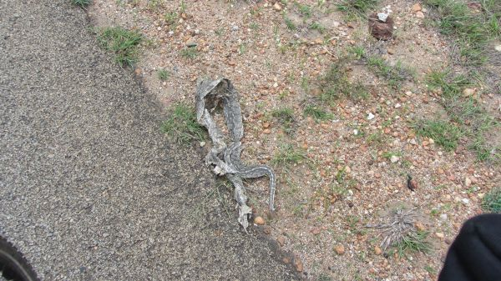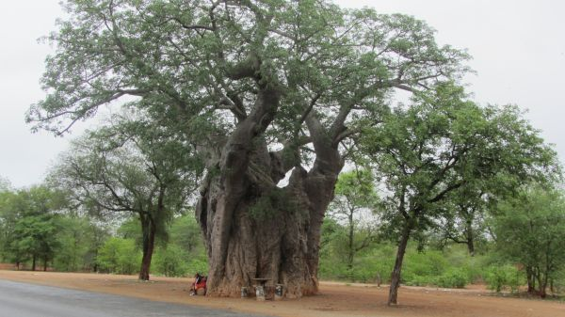

Freitag, 06.12.13
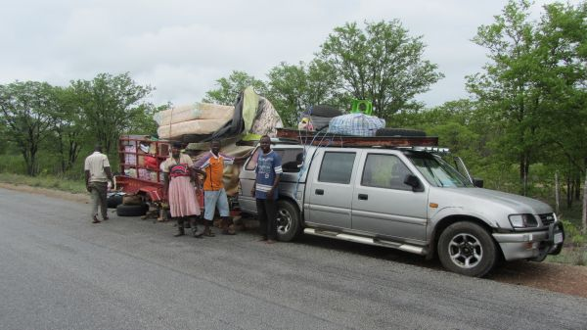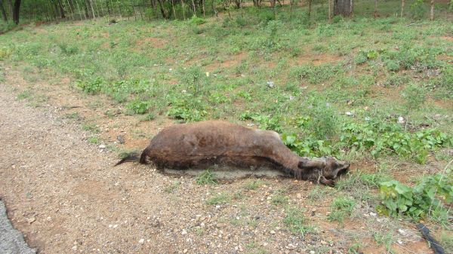
Und weiter ging das Gedemmele auf dem Highway, denn ich wollte unbedingt noch über die Grenze nach Südafrika kommen. Der Grenzübergang „Beitbridge“ war echt schon eine riesen Hausnummer, mit der größte, den ich je gesehen hatte und das Gewusele an Menschen in beide Richtungen unüberschaubar.
Es war nicht zu übersehen: Südafrika war ne andere Liga. Davon aber mehr im nächsten Bericht.

Liebe Grüße aus (mittlerweile) Südafrika
Euer Giovanni

